Ключи ВОШ по технологии муниципальный этап,
2024-2025 учебный год
Направление «Робототехника»
10-11 классы
Общая часть
Максимальное количество баллов за теоретический тур 25 баллов.
Из них 20 баллов сумму общих и специальных заданий, 5 баллов за кейс-задание.
№ | Ответ | Макс.балл
Общие задания
1 | С, (Проезд от первого лица) | 1
2 | 2. 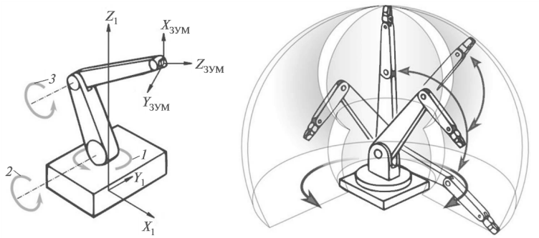 | 1
3 | 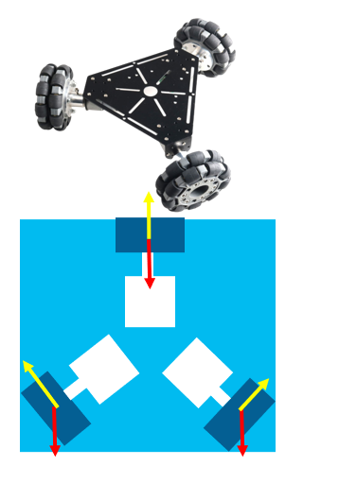,  Самая устойчивая платформа на ровной поверхности имеет 3 точки опоры.  Одно из примерных объяснений:  Согласно одной из аксиом стереометрии, если три точки не лежат на одной прямой, то через них проходит плоскость, и притом единственная. Как следствие — через прямую и точку, не лежащую на ней, проходит единственная плоскость. | 1
4 | 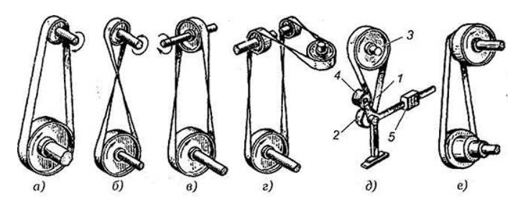 | 1
5 | 3 | 1
Специальные задания
1 | 32 комбинации | 1
2 | 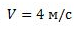 | 1
3 | 20 см | 1
4 | $$0,8 м/с$$ | 1
5 | 5 | 1
6 | Опустить кисть  Вперед(40)  Направо(65)  Вперед(54) (из теоремы Пифагора)  Налево(105)  Вперед(35)  Налево(100)  Вперед(35)  Налево(115)  Вперед(54)  Направо(65)  Вперед(40)  Направо(90)  Вперед(50)  Направо(90 | 1
7 | $$∠α=\frac{360°*l}{16*π}$$ | 1
8 | 20 (оборотов) | 1
9 | 414 ( или 414,48) | 1
10 | 22,5Вт, 66В | 1
11 | 50,47 (50,5)МОм | 1
12 | 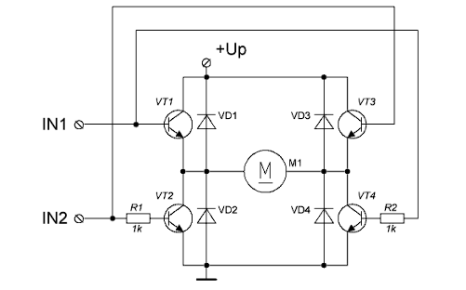 | 1
13 | U= P + I + D
14 | #define num 50  #include <microLED.h> // подключаем библиотеку  microLED < NUMLEDS, STRIP_PIN, -1, LED_WS2812, ORDER_GRB > strip;  void setup()  {  pinMode(12, INPUT); //кнопка  pinMode(13, INTPUT); //контакт ленты  strip.setBrightness(60); // яркость может быть любая  }  void loop()  {  int a = 0;  int k = DigitalRead(12);// считываем значения кнопки  if (k == 0)  {  strip.set(a, mWheel8( num));  delay(10);  a++;  }  if (k == 1)  {  strip.set(a, mWheel8( num));  delay(10);  }  } | 1
15 | void setup()  {  pinMode(9, INTPUT); //1 кнопка  pinMode(10, INTPUT); //2 кнопка  pinMode(11, INTPUT); //3 кнопка  pinMode(12, INTPUT); //4 кнопка  pinMode(4, INTPUT); //1 мотор  pinMode(5, INTPUT); //2 мотор  pinMode(8, INTPUT); //3 мотор  pinMode(13, INTPUT); //4 мотор  }  void loop()  {  int click =DigitalRead(9);  int click2 =DigitalRead(10);  int click3 =DigitalRead(11);  int click4 =DigitalRead(12);  if (click == 1) {digitalWrite(4, 1);}  if (click2 == 1) {digitalWrite(5, 1);}  if (click3 == 1) {digitalWrite(8, 1);}  if (click4 == 1) {digitalWrite13, 1);}  delay(5);  }
Кейс
 | Сборка схемы  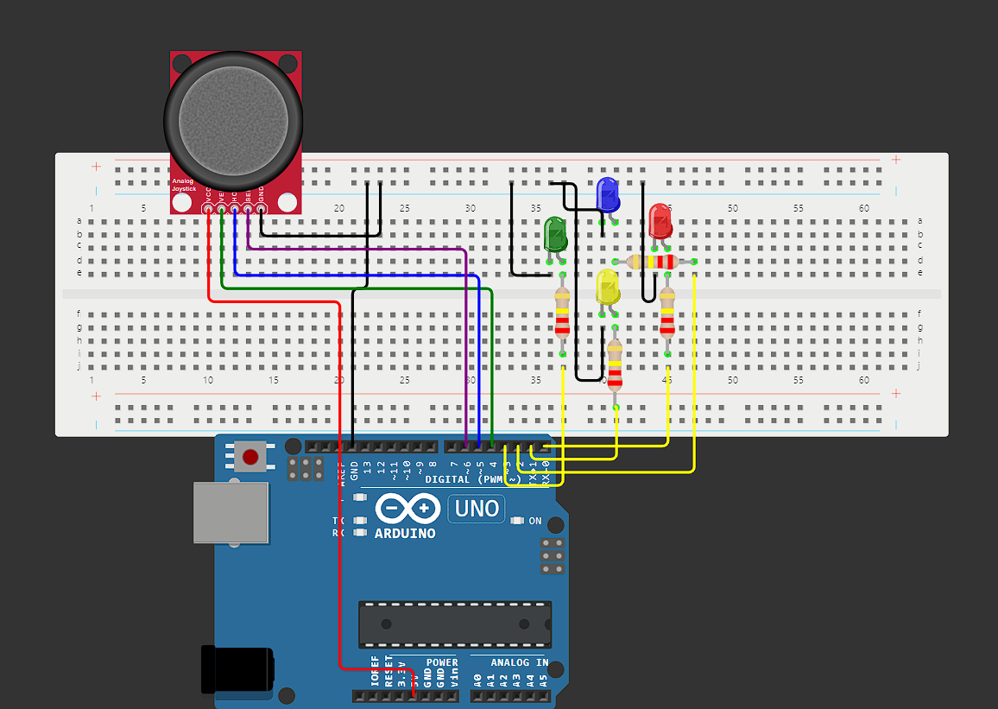  Корректная работа 1-2 элементов – 1 балл  Полностью корректная сборка – 2 балла | 2
 | Работоспособность кода  Пример кода  #define pinX 4 // ось X джойстика  #define pinY 5 // ось Y джойстика  void setup()  {  pinMode(0, OUTPUT); //красный  pinMode(1, OUTPUT); //желтый  pinMode(2, OUTPUT); //синий  pinMode(3, OUTPUT); //зеленый  pinMode(pinX, INPUT);  pinMode(pinY, INPUT);  }  void loop()  {  int X = analogRead(pinX); // считываем значение оси Х  int Y = analogRead(pinY);  if (X == 512) && (Y==1023){DigitalWrite(2, 1);}  if (X == 512) && (Y==0){DigitalWrite(1, 1);}  if (X == 1023) && (Y==512){DigitalWrite(3, 1);}  if (X == 0) && (Y==512){DigitalWrite(0, 1);}  if (X == 512) && (Y==512)  {  DigitalWrite(0, 0);  DigitalWrite(1, 0);  DigitalWrite(2, 0);  DigitalWrite(3, 0);  }  Delay(100);  } | 2
 | Наличие подпрограмм | 1
 | Наличие комментариев | 1
 | Общая сумма: | 25

